
JK Horky nad Jizerou pořádá
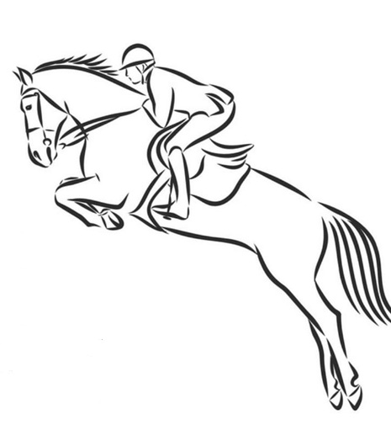
HOBBY skokové ZÁVODY
PETA CUP
29.8.2026 od 10:00 Hod

ve sportovním areálu v Horkách nad Jizerou

